DES NUAGES 3D ET DES IMAGES VERS UNE MAQUETTE NUMÉRIQUE

Annexe 13 – Plan de façade avec 3DReshaper

Diplômant : Della Casa Bruno

Professeur responsable : Barras Vincent

Expert : Brahier Julien

Mandant : Bureau d’études ROSSIER SA, Maurer Nicolas

Date : 26 juillet 2018

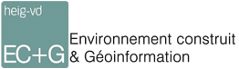

Table des matières

1. Introduction 1

2. Démarche 1

# Introduction

Ce document contient la démarche pour obtenir un plan de façade depuis 3DReshaper. Cette méthode est de digitaliser sur le plan de la façade.

# Démarche

La première étape est de créer le plan sur la façade (Figure 1).

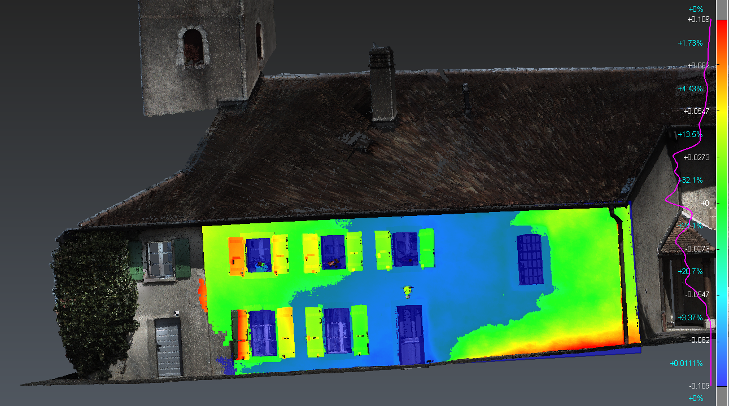

Figure 1 Création du plan de la façade

Il faut ensuite éloigner le plan de la façade, de par exemple 1m. Il faut également agrandir le plan pour qu’il englobe l’entier de la façade.

La prochaine étape est de créer le système local avec l’axe verticale parallèle à la normal au plan. La Figure 2 représente l’outil pour créer un nouveau système de coordonnées.

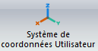

Figure 2 Création de système de coordonnées

Il suffit alors d’appuyer sur Z avoir la vue perpendiculaire à la façade. Il est alors possible de digitaliser dessus. Il faut par contre bien être en vue orthographique et pas perspective sinon la digitalisation sera faussée (Figure 3).

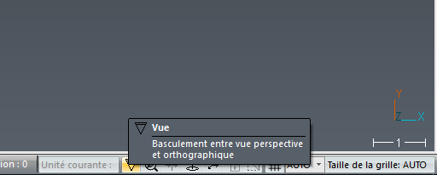

Figure 3 Basculement de vue